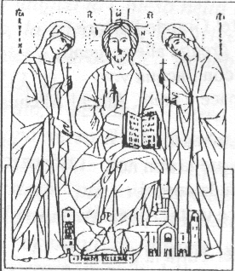
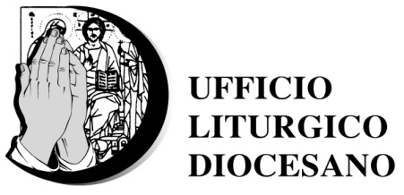
DIOCESI SUBURBICARIA
DI PORTO - SANTA RUFINA

XII RADUNO CORI E CORALI DELLA DIOCESI
DOMENICA 23 NOVEMBRE 2014

Presso la Parrocchia “Santi Pietro e Paolo” all’Olgiata
Via Antonio Conti – Olgiata (RM)

“I colori del canto: i canti della Pentecoste”

SCELTA CANTI
(in ordine cronologico di adesione)

- Coro della Parrocchia Stella Maris - Fiumicino
propone il canto: "La Pentecoste", piccola cantata dall’Oratorio
La Redenzione - Charles Gounod.
- Coro della Parrocchia San Giovanni Battista – Ladispoli,
propone "Rugiada di fuoco" - Antonio Parisi.

- Coro ragazzi della Parrocchia Sacro Cuore di Gesù – Ladispoli,
propone il canto: "Santo Spirito" - RnS.

- Corale "S. Maria Assunta" – Castelnuovo di Porto,
propone il canto: "Neve non tocca" - Lorenzo Perosi.

- Coro ragazzi della Parrocchia Santissima Trinità - Cerveteri
propone il canto: "Invochiamo la Tua presenza" – RnS

- Coro della Parrocchia del Sacro Cuore di Gesù - Ladispoli,
propone il canto: "Del tuo Spirito, Signore" - Gen Rosso - Gen Verde.

- Coro della Parrocchia Beata Vergine Immacolata - La Giustiniana,
propone il canto: "Veni Creator Spiritus" - Gregoriano.

- Coro della Parrocchia Sant’Antonio Abate – Torrimpietra,
propone il canto: "Luce di Verità".

- Coro della Parrocchia SS. Filippo e Giacomo - Palidoro,
propone il canto: "La sua parola nel mondo" - Giuseppe Conzo

- Coro voci bianche della Parrocchia SS. Filippo e Giacomo – Palidoro,
propone il canto: "Il coraggio dello Spirito" - Raffaele Giacopuzzi

- St. Joseph's little Choir della Parrocchia San Giuseppe – Santa Marinella,
propone il canto: "Spirito del Dio Vivente" - Jacques Godard - R.n.S.

- Coro Cantores Fidei, di La Storta,
propone il canto: "Spirito Santo" - Angelo Auletta.

- Coro della Parrocchia di Santa Maria di Nazareth – Casalotti,
propone il canto: "Luce Divina - Viene il Gran Giorno di Dio" - J.R. Ahle e
G.C. Soli

- Coro della Parrocchia di B.V.M. Immacolata – Ceri,
propone il canto: "Vieni Spirito forza dall'Alto"

- Coro della Parrocchia S. Maria del Rosario di Ladispoli,
propone il canto: "Fuoco d'Amore" - RnS.

- Coro della Parrocchia San Francesco di Cerenova,
propone il canto: "Per chi cerca amore" - RnS.

- Coro voci bianche Giovani Paolo II della Parrocchia S.Maria del Rosario
Propone il canto: "Spirito Santo" – Comunità Cenacolo.

